Политехнический колледж НовГУ

Торжественное мероприятие, посвященное Дню защитника Отечества

Режиссер программы
педагог-организатор – Л.А.Соколова

Великий Новгород - 2016

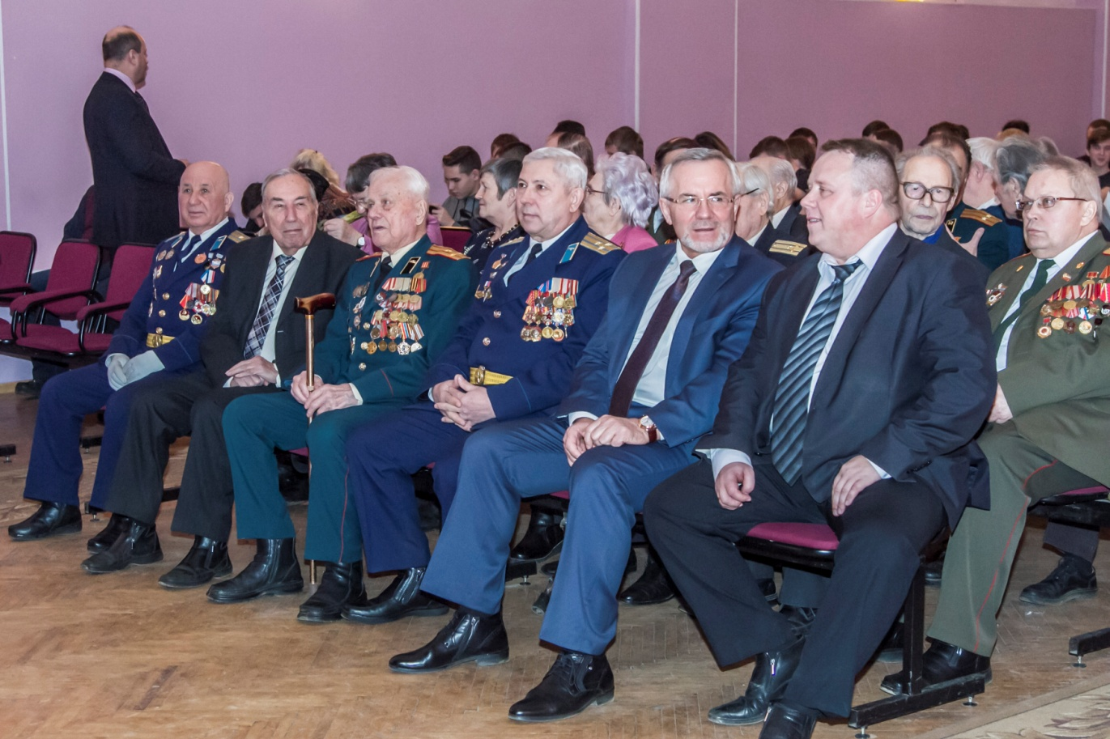
В зале звучит музыка, гости и зрители занимают мест в зале. Звук микшируется. Звучат фанфары «Слушайте все!»

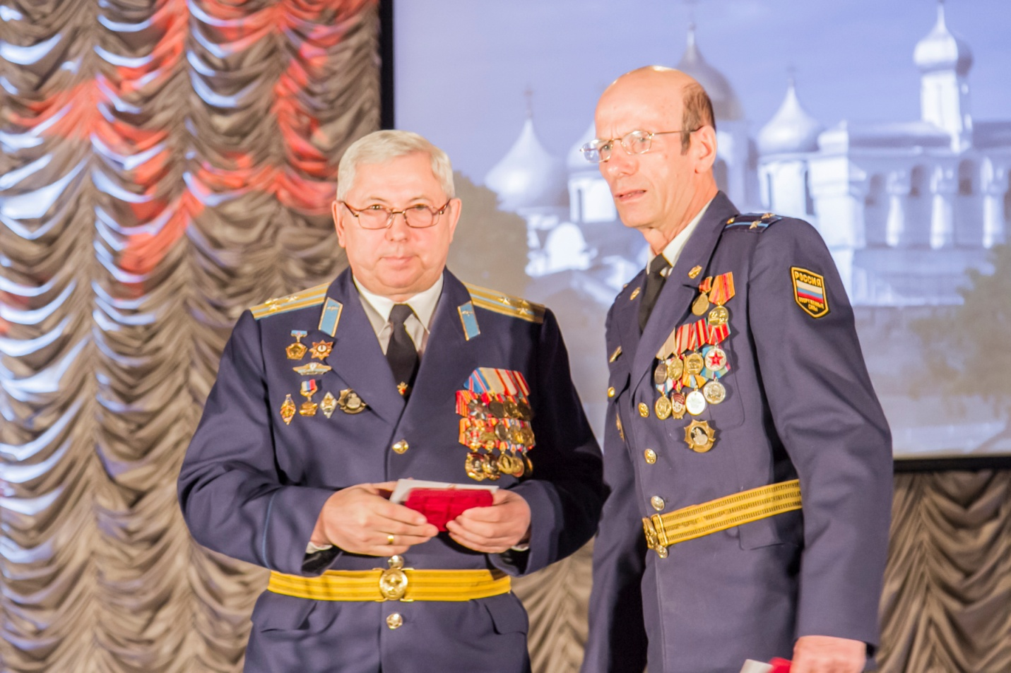
Официальное поздравление с праздником ( высшее начальство, либо представитель военкомата, ветерана )

Далее, концертная программа
Презентация (на фоне облачного голубого неба) слайдов Дней воинской славы по песню « Надежды маленький оркестр», по окончании заставка – «С днем защитников Отечества»
Голос за кадром:
Во все времена в сердце солдата России жила и живет любовь. Любовь к своей земле, к своей стране, любовь к своей жизни. Светлой звездой ведет она его за собой, ведет по дороге доблести и вечно продолжают это путь ( выходит певец) защитники Отечества
Пролог
- Инсценированная песня « Баллада о солдате» из к/ф « В трудный час», с участием исторического клуба « Владычний стяг»
1.  Полем, вдоль берега крутого,  Мимо хат,  В серой шинели рядового  Шел солдат.  Шел солдат, преград не зная  Шел солдат, друзей теряя,  Часто, бывало,  Шел без привала,  Шел вперед солдат. | На экране заставка - на багровом фоне идущая колонна
Проигрыш | Из кулис выходят участники исторического клуба по 3 человека в костюмах  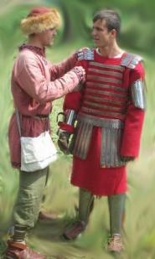  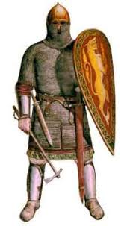
2.
Шел он ночами грозовыми
В дождь и град
Песню с друзьями фронтовыми
Пел солдат.
Пел солдат, глотая слезы,
Пел про русские березы,
Про кари очи,
Про дом свой отчий,
Пел в пути солдат

Проигрыш | 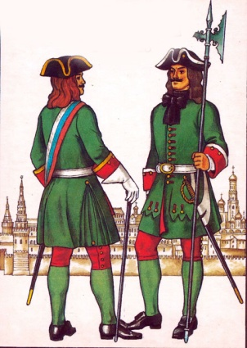  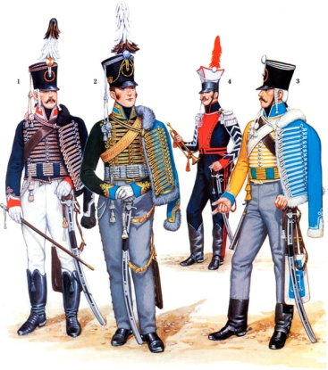
3.  Словно прирос к плечу солдата  Автомат-  Всюду врагов своих заклятых  Бил солдат  Бил солдат их под Смоленском,  Бил солдат в поселке энском,  Пуль не считая,  Глаз не смыкая,  Бил врагов солдат. | На фоне музыки взрывы снарядов
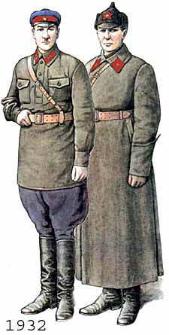
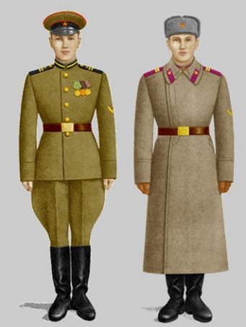
Проигрыш

Полем, вдоль берега крутого  Мимо хат  В серой шинели рядового  Шел солдат  Шел солдат, слуга Отчизны,  Шел солдат во имя жизни,  Землю спасая,  Мир защищая,  Шел вперед солдат! | 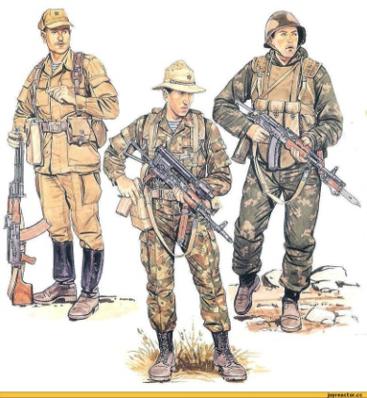  На экране  Демонстрируются  Афганские и  Чеченские бои
Проигрыш | Все уходят за кулисы

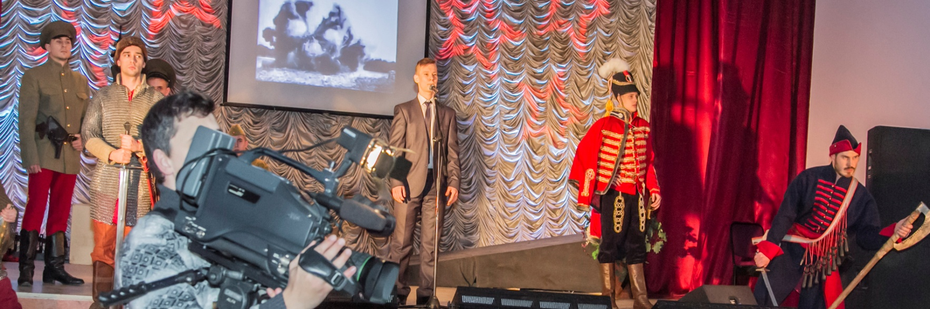

Выходят ведущие программы
На торжественном музыкальном фоне

Он- Здравствуйте дорогие ветераны вооруженных сил. Уважаемые товарищи генералы, адмиралы, матросы, курсанты и служащие армии России …
Она - позвольте нам от всего сердца поздравить всех тех, кто сегодня собрался в этом зале, а так же тех, кто по всей России и за ее пределами отмечает один из самых важных праздников нашей страны - С Днем защитника Отечества!
Появляется на экране заставка
Аплодисменты
Он - Ежегодно мы отмечаем знаковые годовщины важных событий в летописи Отечественной армии, неразрывно связанных с историй нашего города, нашей страны.
Она – Сегодня весь праздничный вечер будет особенным, его кульминацией станет песня о Дне защитника Отечества, которая посвящена всем, кто выбрал путь служения Родине
Он – Про эту жизненную дорогу сложено немало песен, написано книг и снято кинолент, но есть один человек который точно знает, что это за профессия -родину защищать
Она – С Днем защитника Отечества вас поздравляет ( ветеран)
Почетный гражданин Великого Ногорода, подполковник танковых войск, участник ВОВ, ковалер многих боевых орденов и медалей, в том числе и ордена - Александра Невского- Павлов Александр Петрович
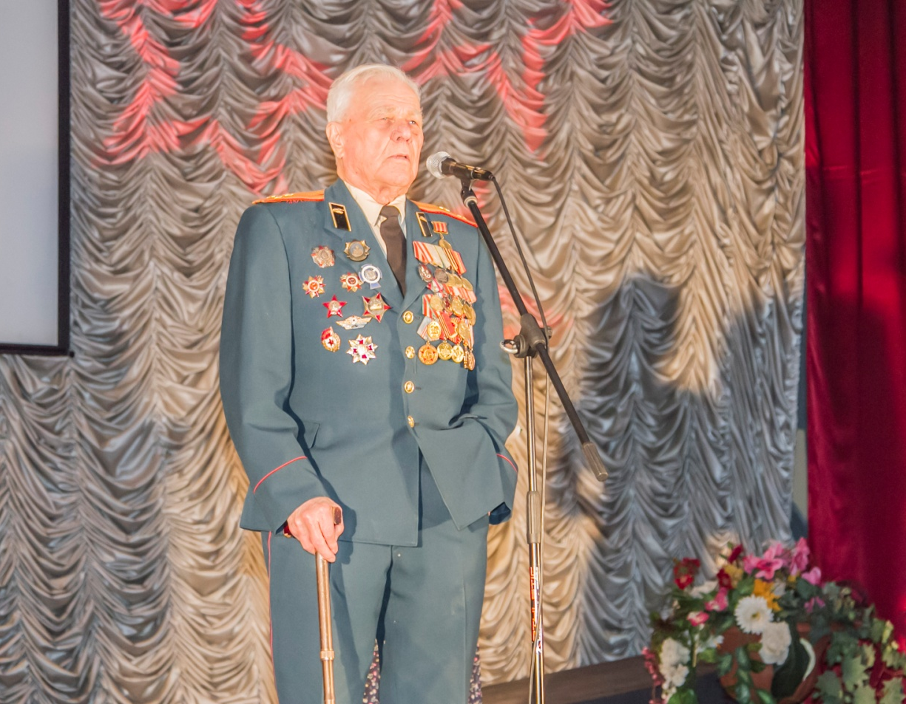

Он – Для поздравления с праздником, на сцену приглашается самый юный участник нашего концерта - Михаил Середа
Звучит песня из к/ф «Офицеры»- «От героев былых времен» сопровождается фрагментами из фильма ( без звука)
Она – На сцене, победитель конкурса чтецов «Пою тебе, мое Отечество» , студент Политехнического колледжа НовГУ- Иван Верещаги
Он – Так было и так будет всегда! На защиту страны будут вставать молодые люди с горячим сердцем, те, кто избирает своей судьбой служение Отечеству, те. Кто живет на земле с любовью к России.
Она – счастья и мира желают вам участники вок. анс. «Гармония» - « Я за Россию помолюсь»

Она – Более 70 лет назад произошло одно из самых значительных событий многовековой летописи армии нашей страны. Ленинград был полностью освобожден от вражеской блокады ( на экране видеоряд)
Почти 900 дневная защита осажденного города. Это легендарная повесть храбрости и мужества, удивительная сила человеческого духа, которая навсегда останется в истории и сердцах наших людей
Он – Сегодня в этот памятный день, мы вновь вклоняем головы перед памятью павших. Мы низко кланяемся всем тем, кто совершил беспримерный подвиг.
По окончании видео поздравление ветерана-блокадника
Исп. песня «Дети войны»
Голос за кадром:
Вечная слава героям, заслонившим мир от самой страшной беды
Он – уважаемые ветераны, дорогие защитники Отечества с праздником вас поздравляет ансамбль эстрадного танца «Леди лик»
«Казачья пляска»
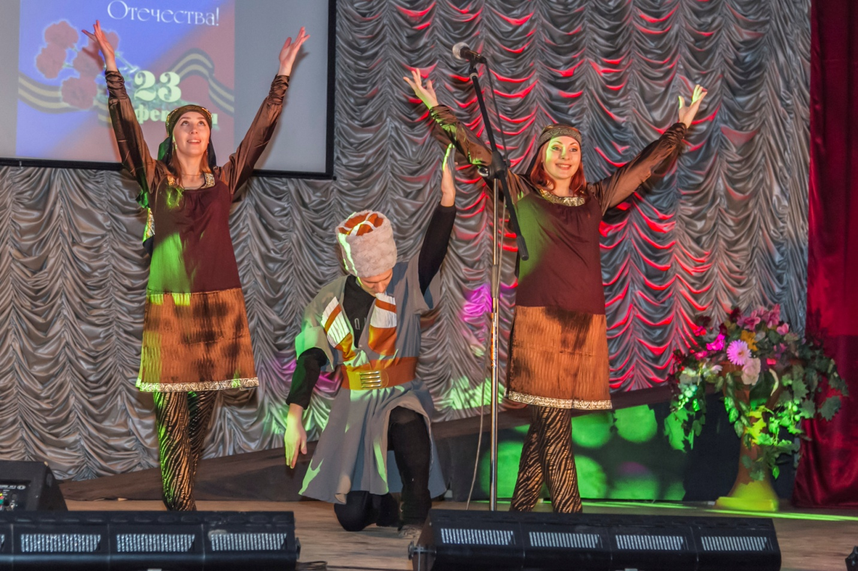
На экране заставка «С днем защитника Отечества»
Она – Во все времена, отличительной чертой солдат нашей армии было его неравнодушие. И в каждом доме прекрасно знают, что российские военнослужащие всегда придут на помощь и будут делать это не ради того, чтобы исполнить свой воинский долг, они искренне протягивают руки всем, кто в ней нуждается примеров тому много и вы их знаете.А доброта эта, наверное от того. Что рядом с ними наравне несут службу и женщины в пагонах.
К самым теплым словам в адрес Защитников Отечества присоединяются очаровательные девушки вокального ансамбля «Гармония» руководитель - Милена Кузнецова

Звучит песня.«Женщины в пагонах» Сопровождается видеороликом ( Без звука)

Она – Для того, чтобы суметь во время оказать пострадавшим квалифицированную помощь, военнослужащие России находятся в постоянной готовности.
Они участвуют в особых учениях, таких, как «Нерушимое братство» в которых принимают участие и сотрудники «красного креста».Проходят другую спец.подготовку. Ну, и, конечно же, в первую очередь, они имеют чуткое отзывчивое сердце.
Он – Дорогие друзья, для вас поет студентка гуманитарно- экономического колледжа НовГУ - Екатерина Антонова
Исп. песня «Счастье ты мое
Он голос за кадром – Уважаемые защитники Отечества, пусть в Ваших домах теплым огоньком всегда светятся счастье, а любовь согревает вас и ваших близких
Для вас поет вокальный ансамбль «Реченька» руководитель Диана Курткина- « Что так сердце растревожено»
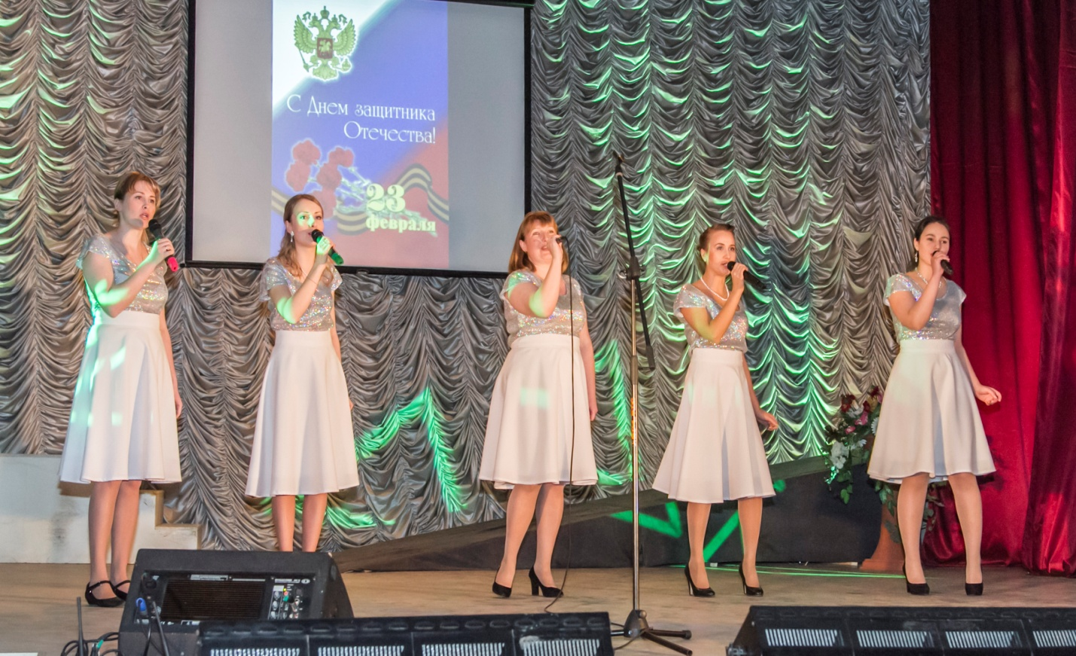
Выходят оба ведущих
Она – Знаете, до сегодняшнего дня в нашей памяти остались главные события планеты - кульминация Олимпиады в Сочи.
И , конечно же, мы не могли не вспомнить о этом, потому что спортсмены вооруженных сил имели к этому прямое отношение.
Видеоролик- №-10 (со звуком)
Он
Нам очень приятно говорить о том, что сегодня в Армии все больше внимания уделяется физической культуре и спорту. Министерство обороны, входя в Международный совет военного спорта, который объединяет 137 государств, проводит целый комплекс мероприятий, направленных на поддержку и развитие занятиями спортом военнослужащих и их семей.
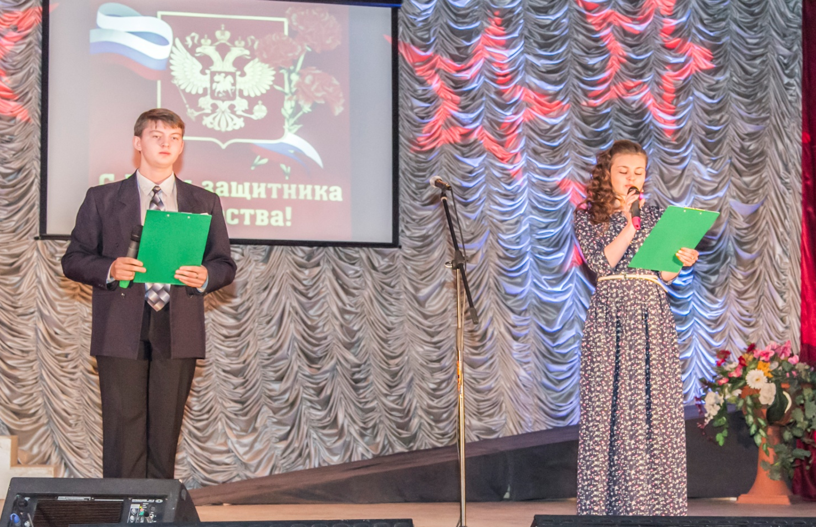
Она – И, конечно же, все это не может не давать результаты. Все мы, конечно, знаем, что большие победы рождаются из массового спорта. Вот почему среди молодежи учебных заведений популярны спортивные занятия , ведь они закаляют не только здоровье, но и физический дух, волю выносливость, что так необходимо для службы в рядах вооруженных сил.

Он - на сцене воспитанники православного военно-патриотического клуба «Дружина святого князя Александра невского», руководитель Игорь Шейхетдинов

Она – Армия сегодняшнего дня, армия будущего - какой ей быть? Несомненно , решать тем молодым людям, которые выбрали для себя путь служения Отчизне.
Он – А значит, армия должна быть похожа на них: современной, динамичной, смелой, инициативной.
Поэтому сегодня мы видим огромную работу, направленную на привлечение в вооруженные силы молодых, энергичных людей, не приказное, а истинное повышение интереса к военной службе, среди молодежи. Поднятие престижа военнослужащих в современной России
Она – Ну, это интересные и захватывающие задачи, которые ставятся перед военнослужащими армии и флота….
Главное, что привлекает в армии молодых людей - это изменения отношений военнослужащих. Восприятие их, как личностей, которые осознанно выбирают для себя путь служения Отечеству
Он – Мы верим, у них все получится, и с этим абсолютно согласен следующий исполнитель , встречайте, Андрей Коломиец- « Служить России»
Видеоролик- №-11 (без звука)
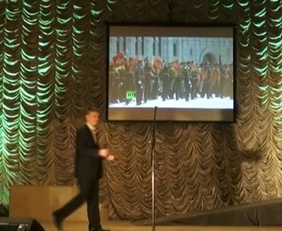

Он – Дорогие друзья, позвольте еще раз поздравить всех военнослужащих с Днем защитника Отечества! Она – Искренне поздравляем с праздником, желаем самого большого человеческого счастья, а всем молодым представителям вооруженных сил и тем, кто скоро наденет военную форму от всего сердца желаем достойно продолжить доблестны путь служения Родине. И в любой ситуации несите службу с верой, правдой, любовью, безграничной любовью к своей Родине. С праздником всех вас!
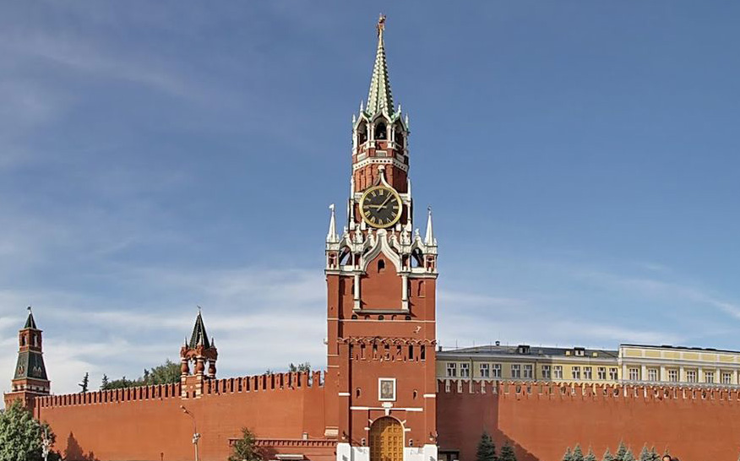
На экране заставка №-5А- Кремль.

Бой курантов
по окончании барабанная дробь,

На экране заставка №-2-
« С Днем защитника Отечества»
Она - на сцену приглашаются ветераны, защитники Отечества.
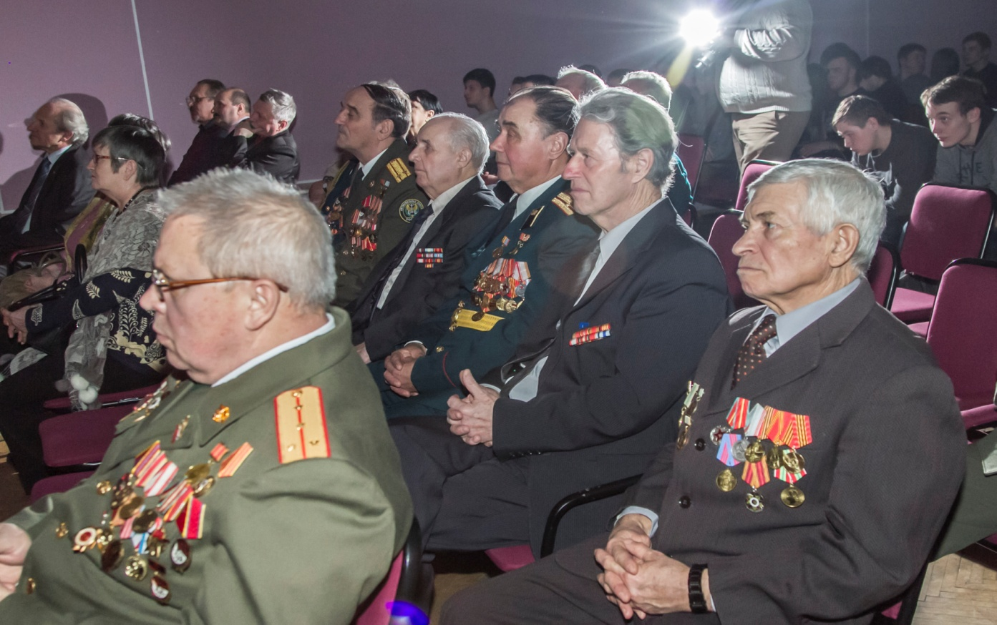
выходят ветераны ВС И все участники концерта

Он – В честь всех, кто служил и служит России, звучит марш « Защитников Отечества» поют: Диана Курткина и Игорь Сазонов
По окончании песни
Фоном « праздничного марша » ТR-3
Она – Сегодняшнюю программу для вас подготовили и провели:

режиссер программы - Людмила Алексеевна Соколова
Звукооператоры - Дмитрий Петров, Д…. Степанов
Видеооператоры - Александр Шарков - Андрей Уткин
Мастер по свету - Алексей Пантелеев
Мультимедиа - Юрий Сидоренко
Он – а так же наши гости:
- вокальный ансамбль «Гармония», Новгородского государственного университета им.Я.Мудрого - руководитель - Милена Кузнецова
- вокальный ансамбль «Реченька», Дома культуры им. Васильева руководитель – Диана Курткина
- воспитанники школы воспитанники православного военно-патриотического клуба «Дружина святого князя Александра невского», руководитель Игорь Шейхетдинов
Она – И, конечно же, студенты и выпускники Политехнического и Гуманитарно - экономического колледжей НовГУ
Он – программу вели: Анастасия Калдакова
Она – и, Степан Пьянов
Он – Дорогие друзья, еще раз всех с праздником вас !
Вместе - До новых встреч!
все организованно уходят со сцены
